**Lab 5 – Users and Groups**

**21 CY682 – Secure Coding Lab**

**Name:Ramya Ajay Date:25-10-2022**

**Roll No:CB.EN.P2CYS22004**

**1)cat/etc/passwd**

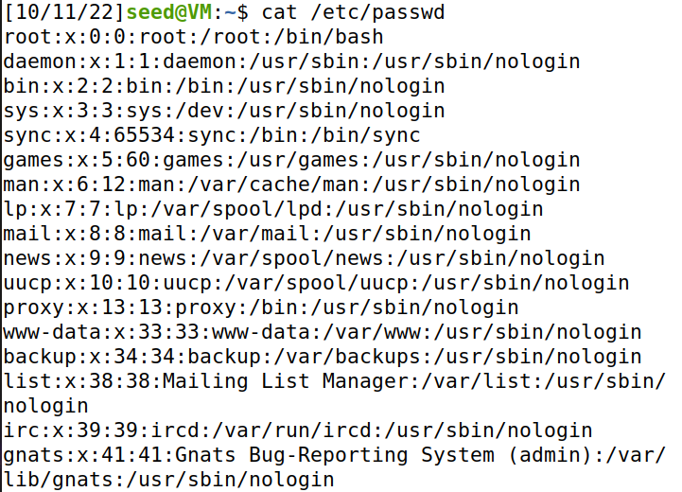

**2)sudo cat /etc/shadow**

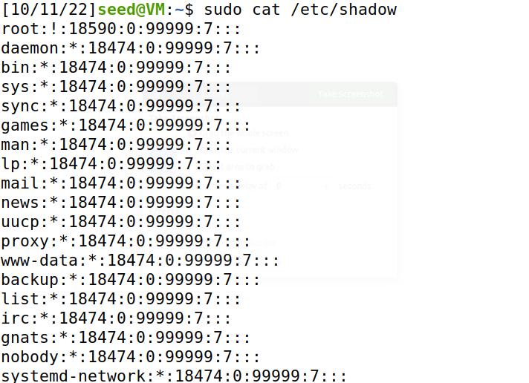

**3)ls -l /etc/passwd /etc/shadow**

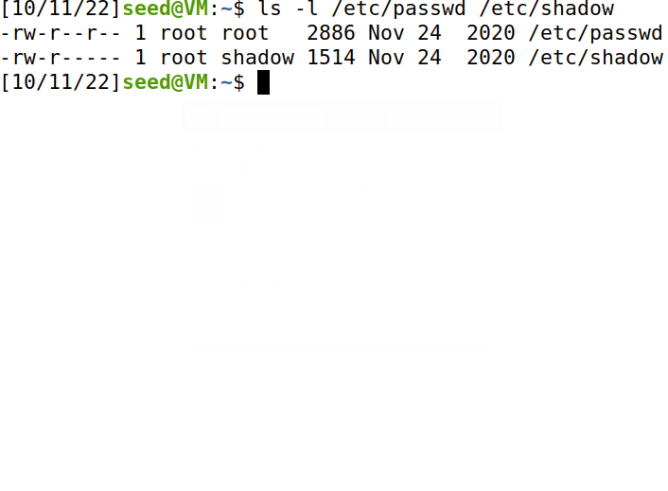

**4)id**

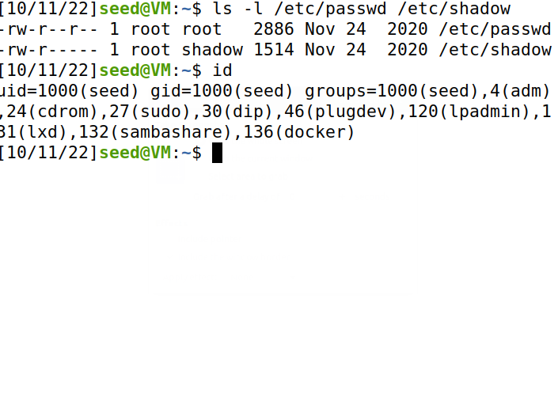

**5) sudo adduser ramya**

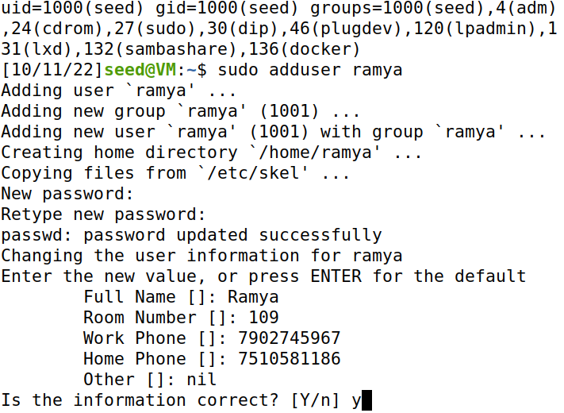

**6) su ramya**

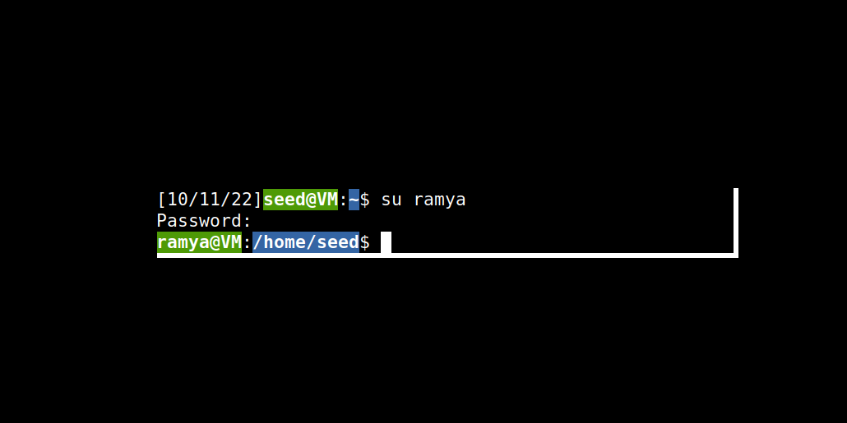

**7)id,passwd,ls-l /etc/passwd /etc/shadow**

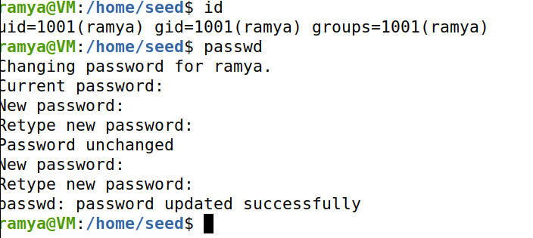

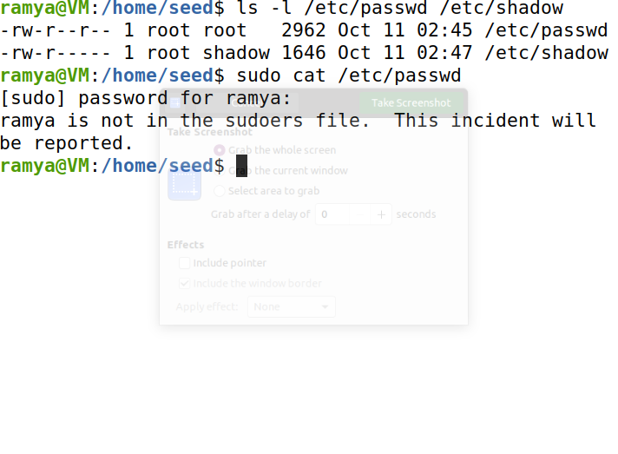

**8) cat /etc/group**

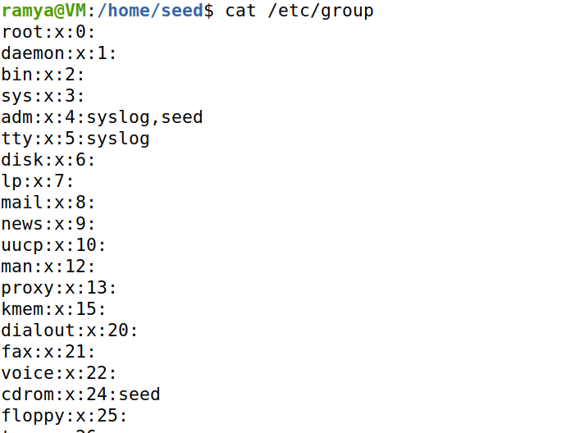

**9)ls -l**

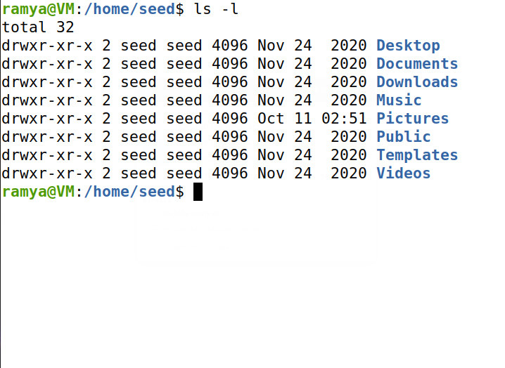

**10)chmod 640 file1, ls -l file1,chmod +x file1**

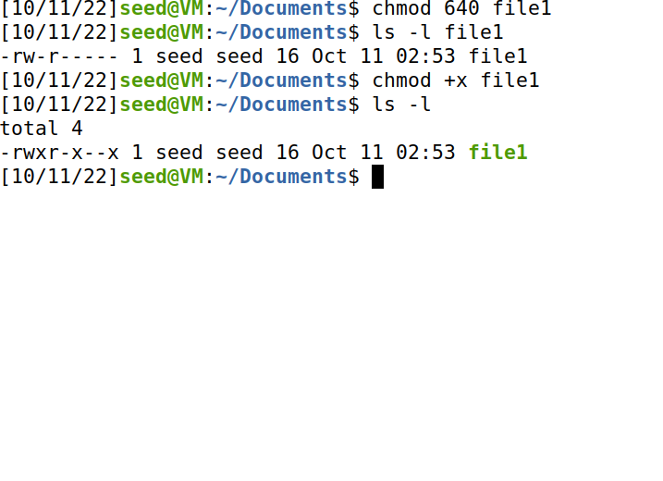

**11)umask,touch**

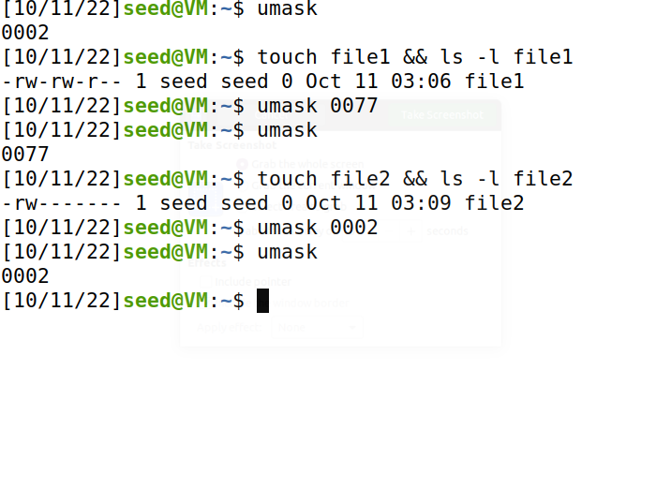

**12) ls -l,chown**

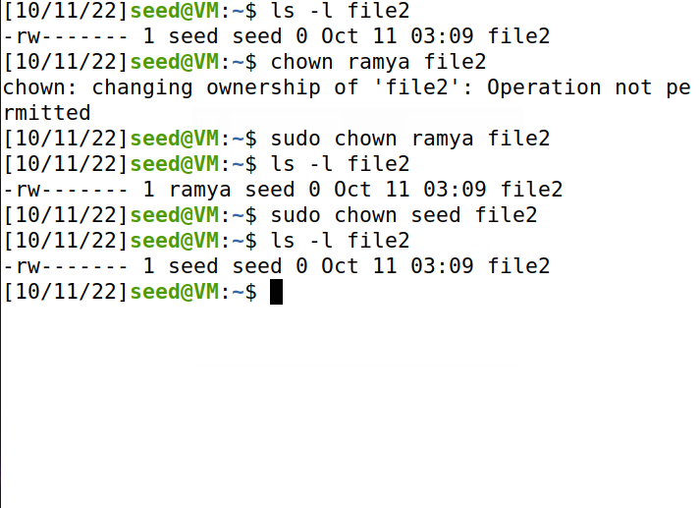

**13)ls -l ,getfacl, setfacl**

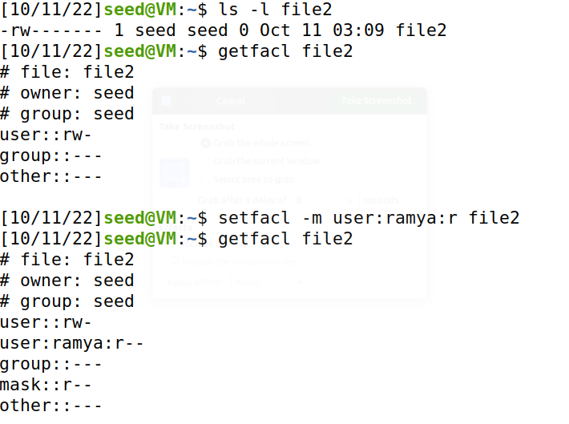

**14)whoami**

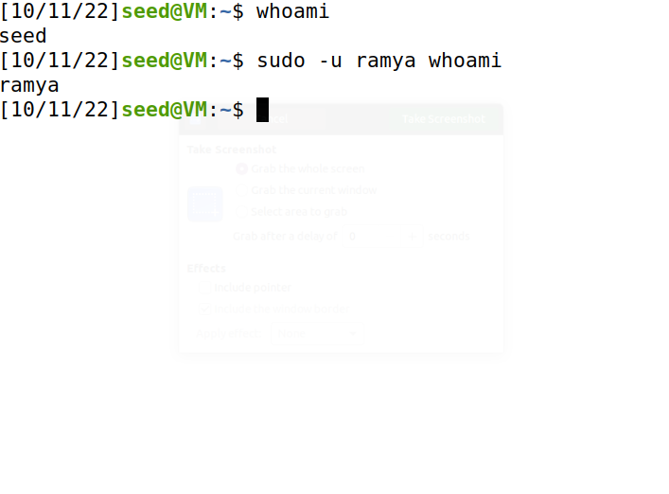

**15)head**

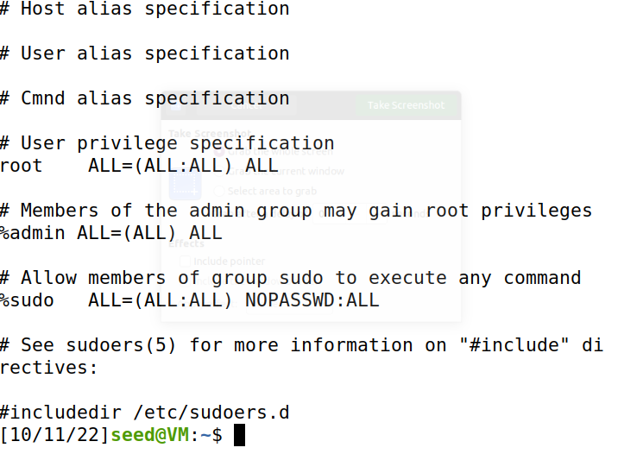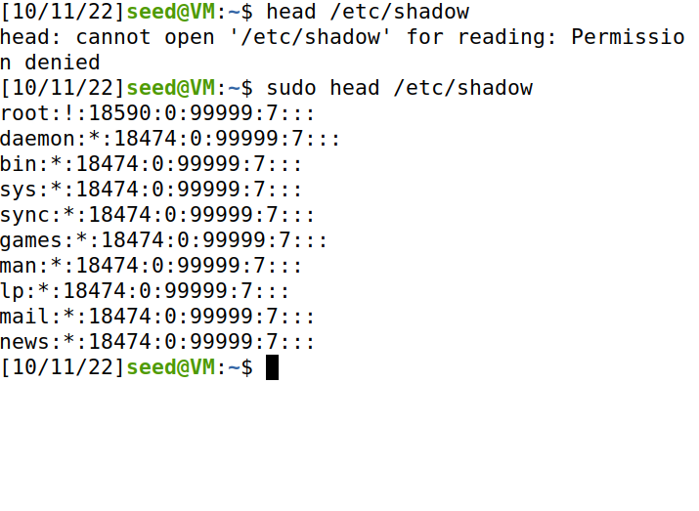

**16)sudo cat /etc/sudoers**

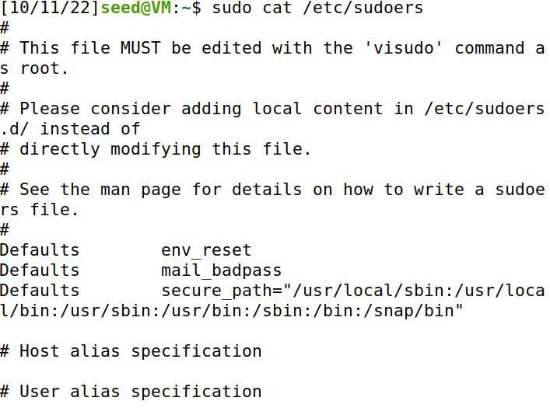

**17) cat /etc/group | grep seed**

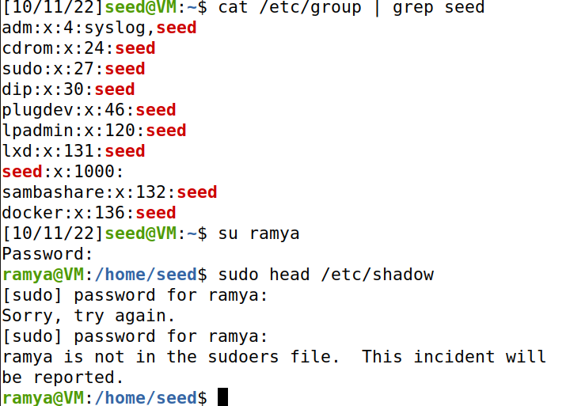

**18)su, sudo and cat**

